- Általános leírás

Jelen ismertető a MÁV – START Zrt. tulajdonában vagy az általa üzemeltetett vontatott járműveire telepítendő
Egyszerűsített vasúti jármű fedélzeti berendezés (EVFB)
típusdokumentációja

- MÁV-START specifikus ciklikus adatküldés – meghatározott időnként küld adatcsomagokat a fedélzeti számítógép a szerver számára
  - Konkrét mérési értékeket:
- külső hőmérséklet
- belső hőmérséklet
- fűtési tápellátás biztosított
- fűtés bekapcsolva
- levegőnyomás a fék-fővezetékben
- állva tartáshoz megfékezettség biztosított
- Bz mellék kocsik gázolaj tankolás regisztrálása, illegális fogyasztás riasztás kiépítés
  - üzemállapot jelzések:
- digitális és analóg jelek mérési kiépítése járműsorozattól függően

- Az EVFB legfontosabb szolgáltatásai
- A vasúti jármű felügyelete, és ez által az irányítók munkájának támogatása (mozdonykövetés funkció).
- Járműdiagnosztikai adatokat gyűjtése elsődlegesen CAN buszon keresztül, tárolása, központba küldése.
A begyűjtött adatokat GSM telefonhálózaton keresztül elküldi a központi adatfeldolgozó szerver számára és fogadja a központból az aktuális szolgálati menetrendet, a korlátozásokat és EVTK adatokat.
A jármű elektronika szekrényébe kerül beépítésre a EVFB központi elektronikája.

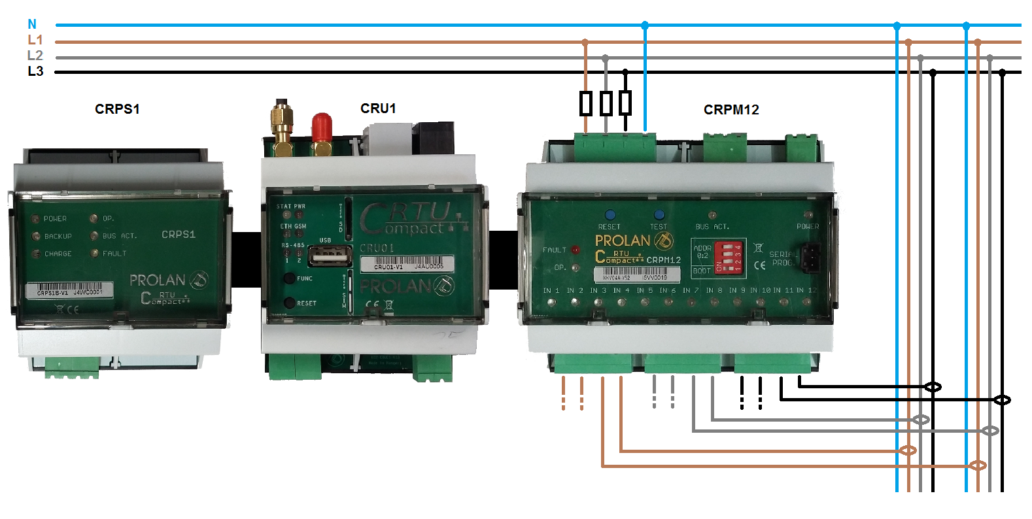
- Tipikus alkalmazás
A CRPM12 készülék a hátlapi buszon kapja a tápfeszültséget a CRPS1 tápegységtől, és a CRU1 központi egység kérdezi le (CAN buszon) az adatokat és továbbítja a központ felé. Lehetőség van továbbá külső 12 Vdc tápfeszültségről is üzemeltetni és modbus RS-485 kommunikációval lekérdezni a készüléket.

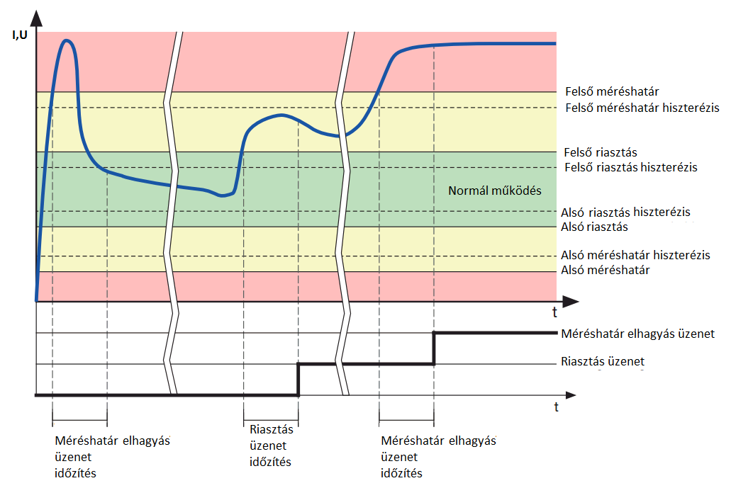
- Méréshatárok és riasztások
A riasztások küszöbértékei az alábbi ábra szerint állíthatóak. Ha a feszültség vagy az áram a normál működés alsó vagy felső határán kívülre esik az üzenetküldés időzítés idején túl, akkor küld a készülék riasztást. A tartományok határán beállítható hiszterézis van. A mérési tartomány elhagyása is eseményt generál, ha a jel a beállított időzítőn túl áll fenn. A paraméterek áram és fesz. csatornánként külön állíthatóak.

Szabványok
Mérések | IEC/EN 61557
Biztonsági követelmények | IEC/EN 61010
EMC immunitás | IEC/EN 61326, IEC/EN 61000
EMC kibocsájtás | EN 55011, EN 55022

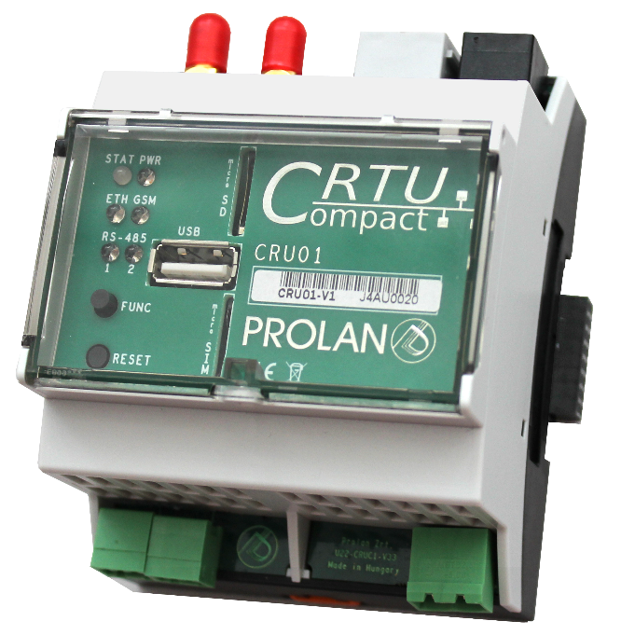
- 1

  - A készülék leírása
A Prolan Zrt. Compact-RTU termékcsaládjának központi eleme az alapkészülék.
Az alapkészülék teremt kapcsolatot a külvilággal, kezeli a C-RTU rendszer bővítő moduljait, felügyeli az eszközök működését, feldolgozza és tárolja a mért adatokat.
  - Kommunikáció
Az alapkészülék tartalmaz 10/100 Ethernet, RS-485 és GSM csatlakozási opciókat is. A GSM modul lehet akár 3G vagy 4G képes eszköz is, GPS támogatás is megvalósítható.
A két antennacsatlakozó lehetővé teszi a nagy sebességű LTE adatátvitelt, vagy a GSM és GPS modul egyidejű használatát.
Belső antenna használata is lehetséges, amit elsősorban műanyag szekrény használata esetén javaslunk.
  - Központi processzor
Az alapkészülék tartalmazza a Compact-RTU központi processzorát, ami Linuxot futtat, feladata pedig a bővítőmodulokkal való kommunikáció, valamint a C-CAN buszra kapcsolódó eszközök protokolljának fordítása szabványos protokollokra (pl. IEC 104).
Futásidejű adatok tárolása megoldható microSD kártyán és a beépített MRAM-ban.
A szuperkondenzátor táplálású Real Time Clock és az MRAM gondoskodik róla, hogy a rendszer tápelemenetel után is helyre álljon, a lehető legkisebb adatvesztéssel.
  - Tápegység
Az alapkészülék közvetlenül képes 12-48 V feszültségről működni, és a bővítőmodulokat is ellátni táppal, legfeljebb 1A összes terhelhetőségig.
A külső tápbemeneten PTC védelem található, 1.5 A névleges terhelhetőséggel.
Az alapkészülék tápfelügyeletet tartalmaz, így az esetleges túlterhelés vagy túlmelegedés időben érzékelhető.

  - A készülék méretei
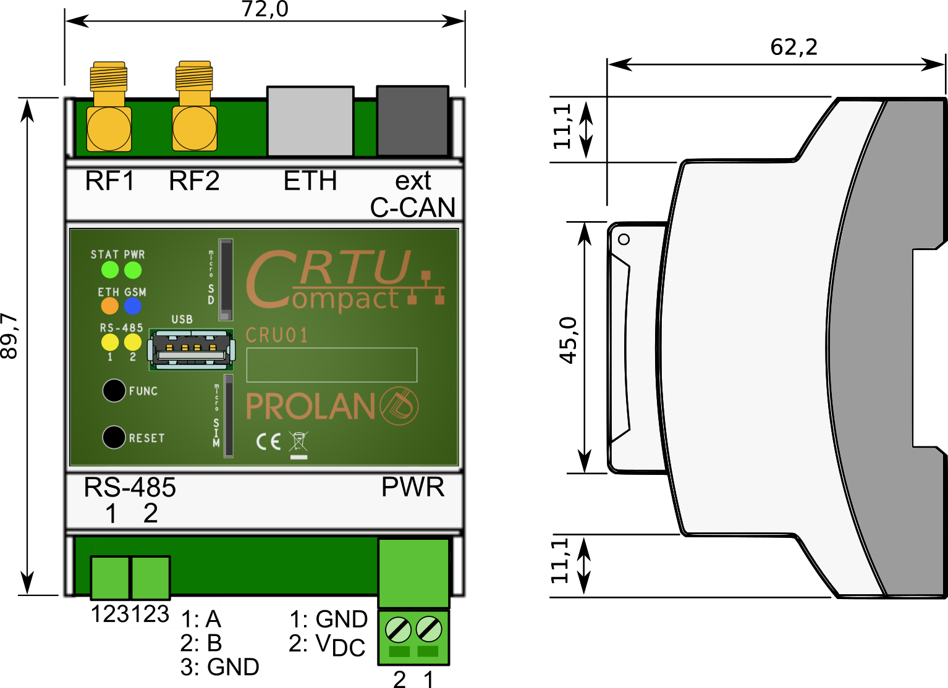
4 egység széles, DIN sínes modulházban.

Műszaki adatok
Működési hőmérséklet | -25°C ÷ 70°C
Hűtés | természetes áramlású léghűtés
EMC termékszabvány | MSZ-EN 61131-2
Tápellátás | DC vagy hátlapi buszról (12V)
Üresjárási teljesítményfelvétel | < 2W (GSM modul nélkül)
Készülék méretei | Lásd “A készülék méretei”
Beépített tápegység
Bemeneti feszültség | 12-48V DC
Kimeneti feszültség | 12V DC
Kimeneti áram | max. 1A
Központi processzor
CPU | NXP iMX6 UltraLite
RAM / Flash | 256 MB DDR3 / 4 GB eMMC
GSM modul
modem típusa | igény szerint GPRS, 3G vagy 4G/LTE
SIM kártya formátuma | micro SIM, behelyezhető az előlapon
opcionális GPS modul | lehetséges (GPS, GLONASS, Galileo)
Egyéb kommunikációs kapcsolatok
Ethernet | 10/100 MBps
Ethernet Auto MDI-X | nincs
RS-485/RS-422 | két független RS-485 vagy egy RS-422 port
RS-485 lezáró ellenállás | beépített vagy nincs
RS-485 galvanikus leválasztás | nincs
Előlapi funkciók
Power LED | ZÖLD a készülék belső tápellátását mutatja
Státusz LED | kétszínű (ZÖLD/PIROS), a processzor állapotát mutatja
Ethernet LED | NARANCS, link állapotban világít, kommunikáció esetén villog
GSM LED | KÉK, a GSM modul aktivitásást jelzi (jelentése függ a GSM modul típusától)
RS-485 LED-ek | Az RS-485 aktivitást mutatják
RESET gomb | rövid megnyomásra szoftveres, hosszú megnyomásra hardveres újraindítás
FUNC gomb | alkalmazásfüggő
USB port | szervíz port
SD kártya foglalat | micro SD kártya csatlakoztatásához

Egyéb perifériák
Real Time Clock (RTC) | beépített, supercap-ről táplált (áthidalási idő kb. 1 nap)
MRAM | beépített, 1 Mbit
Tápfelügyelet | feszültség-, áram-, és hőmérséklet mérés
Csatlakozó típusok
Tápcsatlakozó | Phoenix Contact MSTBA 2,5/2-G-5,08
RS-485 | Phoenix Contact MC 0,5/3-G-2,5
Ethernet | 8P8C
Antenna | SMA
Külső busz | 6P6C

- 1 leírása

  - A készülék leírása
A CR-PM12 egy kisméretű, kompakt mérésadatgyűjtő készülék, a Prolan CRTU termékcsalád tagja. Funkcióit tekintve 12 db villanyóra képességei vannak költséghatékonyan egy készülékházba építve, 3 feszültség és 12 áramcsatorna bemenet felosztással. Tipikus alkalmazása a kisfeszültségi transzformátor állomások kitáplálásainak áram, feszültség és teljesítmény adatainak mérése, monitorozás céljára.

  - Mérési módszer
A készülékhez 12 áramot és 3 fázis feszültséget tud mérni, és ezekből számol hatásos és meddő teljesítmény, és fázistényezőt. Az áramméréshez rogowski tekercset kell a mérendő vezetékre szerelni, a mérendő feszültség pontokat pedig közvetlen kell a feszültség bemenetekre kötni.
A készülék méri a feszültségek és áramok pillanatértékeit, 1 és 10 perces átlagait, min. és max. értékeit, és képes nagyon rövid idejű túlfeszültséget és túláramot detektálni akár 8us felbontással. A határértékek paraméterezhetőek, és a mért értékekhez riasztások rendelhetőek.

  - Rogowski szenzor előnyei az áramváltóval szemben
- nincs nagy áram miatti telítési probléma
- teljesítmény méréshez ideális, mert nincs fázistolása az árammérésnek
- nincs veszélyes szekunder feszültség, a szekunder nyitásakor, mint az áramváltók esetében
- súlya kisebb, mint az áramváltóé
- nem kell használni söntellenállást
- a rendszerből nincs teljesítmény kivéve és nincs melegedés, mint az áramváltónál
- széles méréstartományon használható ugyanazon szenzor (10…2000A)
- képes gyors áramváltozások, tranziensek mérésére
- tökéletes línearitás
- egyszerű hőmérséklet kompenzálás
- egyszerűbb és gyorsabb szerelés

  - Kommunikáció
A mért értékek Modbus RS-485 és CAN kommunikációval kérdezhetőek le. Az RS-485 csatlakozó a készülék elején hozzáférhető, a CAN kommunikáció gyártóspecifikus és a hátlapi buszon található.

  - Szerviz funkciók
A készülék csatlakozói csavaros rögzítésűek, a csatlakozók dugaszolhatóan könnyen kivehetőek megkönnyítve a szerelést. Az előlapi LED-ek segítséget adnak a helyszíni szereléshez. Az árammérés LED-jei villognak, ha az árammérő szenzorok nem megfelelő fázisú áramra lettek szerelve (az áram és a fesz. nincs fázisban). Egy soros porton keresztül lehetőség van terepen is programot cserélni a készülékben (az előlapi DIP kapcsoló BOOT kapcsolóját ON állásba kell tenni, majd a reset gombot megnyomni), de a CRTU alapkészülékkel távolról is frissíthető a készülék szoftvere és paraméterei.
Az előlapon található DIP kapcsolóval lehet a készülék címét beállítani, amit több CRPM12 vagy CRVM12 készülék esetén kell az alábbi ábra szerint állítani.

  - Készülék méretek

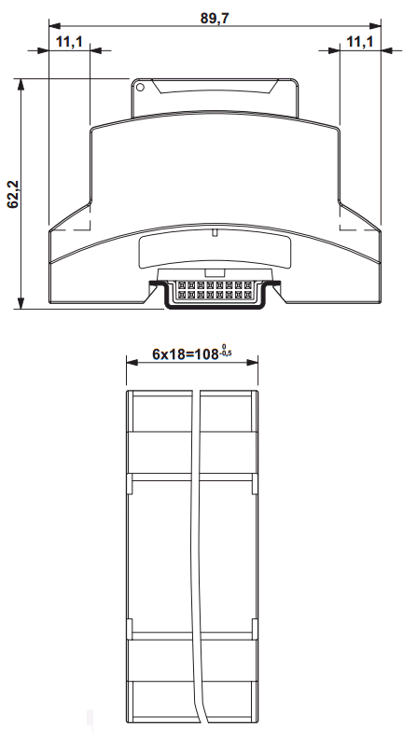

Készülék adatok
Tápfeszültség bemenet | Hátlapi busz felől | 12Vdc
Tápfeszültség bemenet | Sorkapocs felől | 8..15Vdc
Teljesítmény-felvétel | < 1W
Bemeneti biztosíték | Sorkapocs bemeneten | T1A
Bemeneti biztosíték | Hátlapi busz bemeneten | 500m A (regenerálódó)
Működési hőmérséklet | -20…+70 C
Lökőhullám állóság a feszültség bemeneteken | 4 kV 8/20 us
Maximális áram tranziens | >50 000 A
Galvanikus szigetelés | leválasztott
Érintésvédelem | Kettős szigetelésű
IP osztály | IP 20
Kialakítás | Műanyag doboz, önkioltó
Készülék méretek | 106,5 x 90 x 66
Csatlakozás | Csavaros sorkapocs, dugaszolható
Ház rögzítés | Din sín (kalapsín)
Élettartam | >10 év

Mérés adatai
Feszültségmérés tartománya | 0…360 Vac / feszültség bemenet
Maximális bemeneti feszültség | 430Vac / feszültség bemenet
Feszültségmérés pontossága | 1%
Bemenet impedancia | 700 kohm / feszültség bemenet
Mért értékek | feszültség RMS pillanatérték
Mért értékek | feszültség RMS 1 perces/ 10 perces átlag
Mért értékek | feszültség RSM 1 perces/10 perces átlag min. / max.
Árammérés tartománya | rogowski tekerccsel 10…1900 A / áram bemenet
Maximális bemeneti áram | rogowski tekerccsel 40 000A / áram bemenet
Árammérés pontossága | 5%
Mért értékek | áram RMS pillanatérték
 | áram RMS 1 perces/ 10 perces átlag
 | áram RSM 1 perces/10 perces átlag min. / max.
Teljesítmény mérés tartománya | 0…800 kW / áram bemenet
Teljesítmény mérés pontossága | 5%
Mért értékek | Hatásos teljesítmény 1 perces átlag
Mért értékek | Meddő teljesítmény 1 perces átlag
Mért értékek | Fázistényező
LED-ek működése
Op. LED | Indulási időben gyorsan villog
Op. LED | Normál üzemben lassan villog
Áram IN1..12 LED-ek | Világít: a beállított szint feletti a mért áram értéke
Áram IN1..12 LED-ek | Villog: nem megfelelő fázis feszültségen mér áramot (fi > 120)
Áram IN1..12 LED-ek | Sötét: a beállított szint alatti a mért áram értéke
Fault LED | Világít: hardver hiba
Fault LED | Villog: a szoftverhiba típus kódját villogja (1…4)
Power LED | Világít: Tápfeszültség alatt vana készülék
Power LED | Sötét: Nincs tápfeszültség
Bus Act. LED | Villog: aktivitás van a CAN buszon, vagy az RS-485 vezetéken

Kommunikáció adatai
Modbus RS-485 | Csavaros, dugaszolható sorkapocs, A, GND, B
Modbus RS-485 | Sebesség: 9600 baud/sec
Modbus RS-485 | Max. távolság 500 m
Modbus RS-485 | Az első és utolsó készüléken külső lezáró 120 ohm ellenállás kell
Hátlapi CAN busz | CRTU modulok közt hátlapi sín-busz
Szerviz csatlakozó | Prolan infra adapterrel
Szerviz csatlakozó | Sebesség: 4800 baud/sec
Szerviz csatlakozó | Galvanikusan leválasztott

Felhasználó által állítható paraméterek
Feszültségmérés | Riasztás felső tartománya: 1…360 Vac
Feszültségmérés | Riasztás alsó tartománya: 1…360 Vac
Feszültségmérés | Riasztás hiszterézis: 1..10 %
Feszültségmérés | Riasztás időzítés: 200 ms…10 perc
Feszültségmérés | Méréshatár elhagyás (túlfeszültség) időzítés: 8 us ...260 ms
Árammérés | Riasztás felső tartománya: 10…1900 A
Árammérés | Riasztás alsó tartománya: 10…1900 A
Árammérés | Riasztás hiszterézis: 1..10 %
Árammérés | Riasztás időzítés: 200 ms…10 perc
Árammérés | Áram LED kijelzés határérték: 50…1900A
Árammérés | Méréshatár elhagyás (túláram) időzítés: 8 us ...260 ms

- 1tápegység
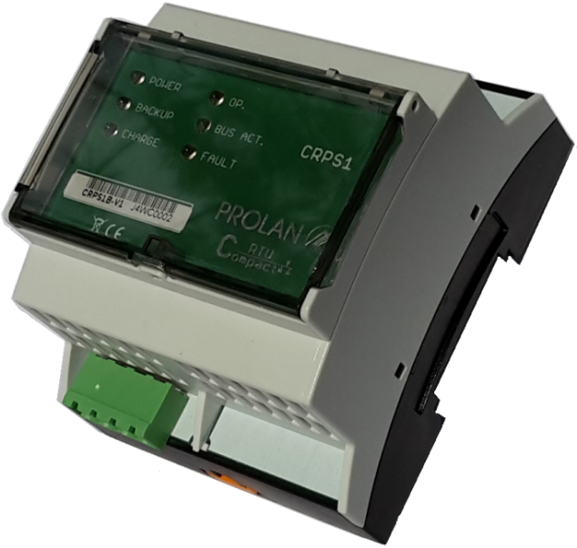

Tulajdonságok:
- 12V kimenőfeszültség
- 1.3A terhelhetőség
- Beépített akkumulátor
- DIN sínes szerelhetőség
- LED állapot visszajelzők
- Beépített túlterhelés elleni védelem

  - A készülék leírása
A CRPS1 egy beépített akkumulátorral rendelkező tápegység, a Prolan CRTU termékcsalád tagja. Funkcióit tekintve a CRTU moduljainak tápellátását biztosítja hálózati feszültségről. A hálózati feszültség megszűnése esetén biztosítja a rendszer szünetmentes tápellátását. A CRTU alapkészülékkel a hátlapi buszon keresztül kommunikál, amelyen keresztül jelzést tud adni a hálózati táplálás állapotáról, hőmérsékletről, akkutöltöttségről, kimenő feszültségről és áramról. Az akkumulátoros áthidalási idő letelte után automatikusan kikapcsol, vagy a hálózati feszültség visszajötte után visszavált hálózati táplálásra.

  - Műszaki adatok

Működési feszültségtartomány | 180-265V
Hólózati frekvencia | 50 Hz
Kimenőfeszültség | 12 V DC
Kimenőáram | max 1.3 A
Üresjárati teljesítmény-felvétel | ~ 1W (Akkumulátor töltés nélkül)
Hatásfok | Hálózatról | ~78 %
Hatásfok | Akkumulátoros üzem | ~85 %
Működési hőmérséklet | -20…+65 °C
Akkumulátor | Li-ion 2600 mAh
Hálózat kimaradás érzékelés | 110 milisec
Akkumulátoros áthidalási idő | Paraméterezhető (1-30 perc), alaphelyzet 6 perc
Akkumulátor töltési idő | max. 15 óra, 0% töltöttségi szintről indulva
IP osztály | IP 20
Kialakítás | Műanyag doboz, önkioltó UL94-V0
Készülék méretek | 72 x 89,7 x 62,2
Csatlakozás | Csavaros sorkapocs, dugaszolható
Ház rögzítés | MSZ EN 60715 DIN sín
Akkumulátor élettartam | >6 év, használat függő
Bemeneti biztosító | 4A lomha, beforrasztott
Lökőhullám állóság | 4 kV 8/20 us

  - Akkumulátortöltés menedzsment
Az akkumulátort a készülék csak 50% töltöttség alatt kezdi tölteni. ezzel hosszabbítva az akkumulátor élettartamát. A töltés, ha a töltöttségi szint azt kívánja, csak bekapcsolás után 10 másodperccel indul el, az előlapi LED ad róla visszajelzést. Akkumulátoros üzem után (ha visszajött a hálózati táplálás) csak 6 perc elteltével kapcsolja be a töltést, a töltöttségi szint pontosabb mérése érdekében. A készülék folyamatosan monitorozza az akkumulátor hőmérsékletét, alacsony hőmérsékleten, (0 °C alatt) akkumulátor kímélés érdekében nem tölt.

  - Mechanikai méretek, bekötés

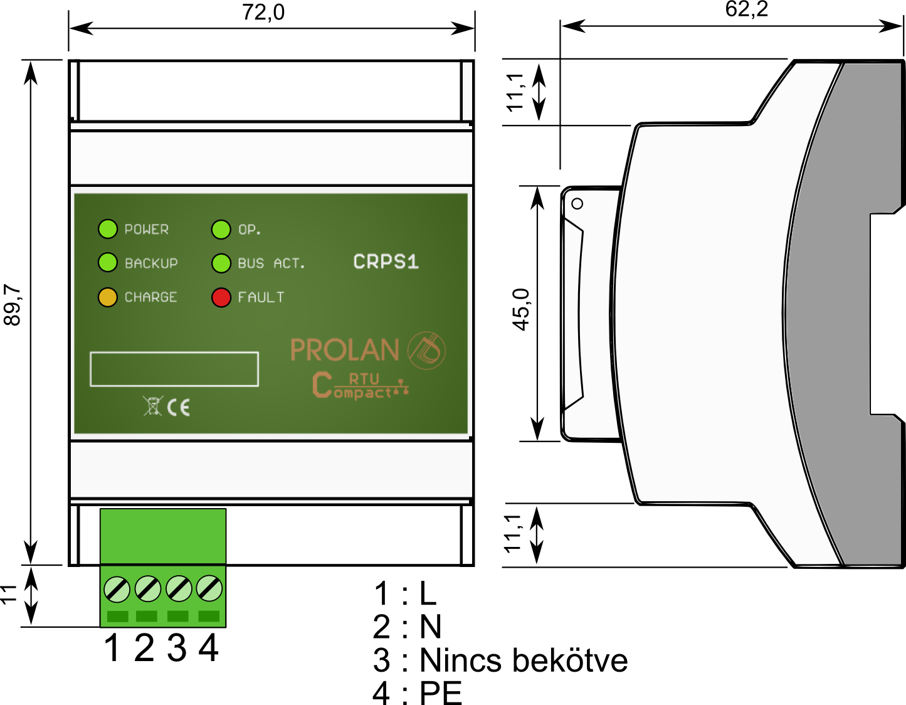

Visszajelző LED-ek jelentése
POWER | A tápegység üzemel
BACKUP | A tápegység a belső akkumulátorról működik
CHARGE | Akkumulátor töltése folyamatban
OP. | 1Hz villogás, normál üzem; 2Hz villogás, szoftver letöltés
COMM | A buszon folyó kommunikáció jelzése
FAULT | Villogó piros, túláram a kimeneten

Tájékoztató az MFB szoftver specifikációjáról

Tartalomjegyzék
1. Általános ismertetés 4
2. A MFB legfontosabb szolgáltatásai 5
2.1. Mozdonykövetés 5
2.2. Mozdonyszemélyzet nyilvántartása 5
2.3. Szolgálati menetrend 5
2.4. Vontatási teljesítmények 6
2.5. Villamos teljesítményfelvétel 6
2.6. A villamos mozdony üzemállapot-felügyelet 6
2.7. A Tábla PCek tápellátása 6
3. A Mozdony Fedélzeti Berendezés ismertetése 7
3.1. A MFB főbb egységei 7
3.1.1. A fedélzeti számítógép 7
3.1.2. Fedélzeti monitor 8
3.1.3. Tábla PC dokkoló 8
3.1.4. Kombinált GSM/GPS antenna 8
3.2. A megvalósítandó funkciók 8
3.2.1. Primer villamos fogyasztás mérés 8
3.2.2. Mérések, jelzések 8
3.2.3. Tápellátás 9
4. Funkcionális specifikáció 10
4.1. Információforrások: 10
4.1.1. GPS-vevő által szolgáltatott adatok: 10
4.1.2. MFB Fedélzeti monitor (LCD kijelző és nyomógombos tasztatúra) 10
4.1.3. CAN busz 11
4.1.4. Ethernet hálózat 11
4.1.5. GSM modem 11
4.1.6. GPS 13
4.2. A MFB specifikációja 14
4.2.1. A mozdony központi felügyeletének megvalósításához és a menetigazolvány készítéshez kapcsolódó funkciók: 14
4.2.2. Diagnosztika 15
4.2.3. Egyéb 15
5. Kapcsolódás az üzemelő villamos mozdonyhoz 16
5.1. A mozdonyfedélzeti-berendezés egységeinek telepítése 16
5.2. Energiaellátás 16
6. A MFB kezelése, oktatás 17
7. Adatlapok 18

Általános ismertetés
Jelen ismertető a MÁV – START Zrt. tulajdonában lévő villanymozdonyokra illetve az általa üzemeltetett villamos motorvonatokra telepítendő
Tábla PC dokkolóval kiegészített Mozdony Fedélzeti Berendezés (MFB)
szoftver specifikációja.
A Mozdony Fedélzeti Berendezés olyan ipari berendezés amely a vasúti járműveken az alábbi fő feladatokat látja el:
A. elvégzik az alábbi mérési, adatgyűjtési feladatokat:
1. Folyamatosan képes a jármű pozíciójának meghatározására a mért GPS koordinátája alapján.
2. Folyamatosan képes mérni a GPS információk alapján a jármű pillanatnyi sebességét (GPS sebesség).
3. Folyamatosan képes mérni a jármű sebességmérő rendszere által szolgáltatott adatok alapján a jármű sebességét (TELOC – vagy azzal egyénértékű – sebesség mérése).
4. Regisztrálja dízel járművek esetében a gázolaj tartály szintjét, annak fogyását, villamos járművek esetében a villamos energia felhasználást.
5. Folyamatosan képes a jármű fék fővezeték nyomásának mérésére.
6. Folyamatosan képes a főmegszakító állapotának rögzítése villamos járművek esetében.
7. Folyamatosan képes a dízelmotor fordulatjel mérésére dízel járművek esetében.
8. Folyamatosan képes Menet – tolatás kapcsoló állapotának rögzítése.
9. Folyamatosan képes Külsőhőmérséklet mérése.
10. Folyamatosan képes a villamos fűtésre alkalmas járművek esetében a fűtési kontaktor állapotának rögzítésére.
11. Folyamatosan képes a jármű akkumulátor főkapcsoló állapotának rögzítésére (a töltés megléte nem elegendő).
12. Tábla PC Mozdonyvezetői Asszisztens szoftverrel együttműködik,

B. GSM lefedettségtől függően online és offline kétirányú kommunikációs kapcsolatot biztosít a központi szerverrel:
12. Az 1-11. pontban kapott információkat továbbítja a központi szerverre.
13. Központi szerverről adatokat fogad.
14. Információkat megjeleníti a kijelzőjén a mozdonyvezetőnek.
15. Önálló kijelzővel rendelkezik, amelyen a mozdonyvezető adatot rögzít, és fogad.
16. Ethernet kapcsolaton keresztül kommunikál a mozdonyvezetői Tábla PC-vel.
17. Alkalmas a jármű vezetőállásán tartózkodók beazonosítására.
18. Szoftver központilag frissíthető.
19. GPS és egyéb vezérlő adatok alapján üzeneteket generál a központi rendszer számára.

A berendezés többrétegű szoftvere az alábbi platformok igénybevételével került kifejlesztésre
- LINUX alapú operációs rendszer
- RENESAS mikrokontroller hardver specifikus processzor program
- C, C++ felhasználó programok, modulok
- közösségi közlekedésben alkalmazott járművek közlekedését GPS alapon nyomkövető és GPRS és 3G és 4G kommunikációt megvalósító szoftver modulok

A MFB legfontosabb szolgáltatásai
- A mozdony mindenkori helyzetének felügyelete, és ez által a mozdonyirányítók munkájának támogatása (mozdonykövetés funkció).
- A vontatási adatok gyűjtése, tárolása, központba küldése a menetigazolvány gépi úton való automatikus vezetésének támogatása (elektronikus menetigazolvány).
- Opcionális lehetőség, hogy CAN buszon keresztül begyűjti a mozdonyvezérlő elektronikától:
- A villamos teljesítményfelvétel pillanatértékét,
- Járműdiagnosztikai adatokat,
- Ethernet hálózaton keresztül biztosítja a mozdonyvezetői Tábla PC és az MFB közötti adatátviteli kapcsolatot
- A Tábla PC tápellátását dokkolt állapotban.
- Mozdonyvezetők mobil telefonjának töltését a dokkoló USB töltőaljzatán keresztül.

A fedélzeti számítógép felszerelése, és a rendszer üzembe helyezése után, adatokat szolgáltat a jármű egységeinek üzemi jellemzőiről a helyszínen – megjelenítve azokat a fedélzeti monitorokon. A begyűjtött adatokat GSM telefonhálózaton keresztül elküldi a központi adatfeldolgozó szerver számára és fogadja a központból az aktuális szolgálati menetrendet, a korlátozásokat és EVTK adatokat.
A mozdony elektronika szekrényébe kerül beépítésre a MFB központi elektronikája.

Mozdonykövetés
A MFB-vel felszerelt vasúti jármű pillanatnyi helyzetét a fedélzeti számítógép a mozdony tetőre erősített GPS antenna jele alapján határozza meg. A villamos mozdony mindenkori tartózkodási helye a MFB aktív fedélzeti monitorán leolvasható.
Az alábbi szerkezetű adatbázissal kerül feltöltésre a MFB-ékre a jelentési körzetek adati. A jelentési körzetbe való belépéskor és kilépéskor kell a járműnek az adatrekordot elküldenie.

Szélesség (Fok_perc_sec) | Hosszúság  (fok_perc_sec) | Jelentési körzet sugara  (méter)
BCD  0-99999999 | BCD  0-9999999999 | BCD  0 - 9999
472959 | 190129 | 1000
472753 | 190116 | 2000
472811 | 190549 | 500
472807 | 190523 | 3500

A MFB-t úgy kell megtervezni, hogy szélesség és hosszúság koordinátákat valamint a jelentési körzet sugarát tartalmazó adattáblát, max 5000 rekorddal , a háttér memória tárolóban tudja tárolni.
A pozíció adattáblát a szoftverfrissítéssel megegyező módon a GSM – GSM-R kommunikáción keresztül kell tudni frissíteni. A Megrendelő biztosítja a az adattáblát az MFB feltöltéshez, amely meghatározza, hogy mely vasúti objektum meghaladása, vagy egyéb esemény hatására küldjön (és milyen tartalmú) GPRS csomagot a központi felügyeleti helyekre, a mozdony tetején a hossztengelyének közepén felszerelt kombinált antenna segítségével - GSM hálózaton keresztül.

Mozdonyszemélyzet nyilvántartása
A MFB mikroszámítógépéhez kapcsolt fedélzeti monitorok szolgálnak a mozdonyszemélyzettel való kapcsolattartás céljára.
Személyzetváltáskor a régi, és az új személyzet ezeken keresztül tud ki-, illetve bejelentkezni (a proxy-mity kártya beolvasásával, vagy a vasúti törzsszámuk beírásával) nyilvántartás céljából. Az MFB fedélzeti monitorának billentyűzetén keresztül kell megadni a vonatadatokat.

Szolgálati menetrend
A mozdony vezetőállásain elhelyezésre kerülő Tábla PCek, és a MFB monitorai szolgálnak az eMIG szerverről letöltésre kerülő elektronikus szolgálati menetrend megjelenítésére.

Vontatási teljesítmények
A vontatási teljesítmények nyilvántartása a központi szerveren történik – a MFB-től származó adatok alapján. Ilyen módon a MFB hozzájárul az elektronikus menetigazolvány készítéséhez.

Villamos teljesítményfelvétel
Az MFB CAN buszon keresztül csatlakozik a mozdony központi járművezérlő elektronikájához. Fogadja a mért értékek alapján kiszámított, a mozdony által a felsővezetéki hálózatból felvett villamos teljesítmény integrált értékét. A kapott értékeket felküldi a mozdony felügyeleti szervernek.

Villamos vontatási teljesítmény mérés zárt hálózatú mérés MFB oldali rendszerének tovább fejlesztése és az ahhoz szükséges NOBO tanúsítás megszerzése.

A villamos mozdony üzemállapot-felügyelet
A MFB a villamos mozdony különféle üzemelési állapotát jelentő információkat CAN buszon keresztül fogadja a mozdony központi járművezérlő elektronikájától. A MFB feladata a CAN buszon keresztül fogadott állapotjelzésekhez tartozó eseményüzenetek megjelenítése, azok feldolgozása, és felküldése a szervernek. A főbb gépegységek üzemelési idejének figyelése, az üzemórák műszakonkénti, illetve összesített értékének meghatározása a felsőbb szinten (szerver) történik.

A Tábla PCek tápellátása
A mozdonyvezetők Tábla PC dokkolójának tápellátását a MFB kijelzőinek energiaellátási áramköréről üzemelő tápegységek biztosítják (a mozdony akkufőkapcsolojának bekapcsolt állapotában.) A mozodony névleges 110VDC akkufeszültségéből a tápegység 14,5VDC-t állít elő.

Tábla Pc integráció

Mozdony Fedélzeti Berendezés és a Tábla PC dokkoló közötti kapcsolat kiépítés leírása:
A Megrendelő által biztosított a Tábla PC dokkoló mechanikus rész és elektronika felhasználásával kiépítésre került a Tábla PC-ék és a Mozdony Fedélzeti Berendezések közötti adatkapcsolat hardver elemei. A Tábla PC tápellátást önálló tápegység biztosítja.
A Tábla PC adatkapcsolatának biztosítása a Mozdony Fedélzeti Berendezésből.

A Tábla PC és az Mozdony Fedélzeti Berendezés járműre történő felszerelését, illetőleg elektromos tápellátását, valamint adatkapcsolatát a következő blokkdiagramnak megfelelően lesz kiépítve:
Tábla PC dokkoló felszerelése integrálása a Mozdony Fedélzeti Berendezéssel.

.
Szállító feladata az adatkapcsolat kiépítéshez szükséges Mozdony Fedélzeti Berendezés FC kártyájának cseréje, amelynek csereszabatosnak kell a jelenlegi FC kártyával, azaz a fejlesztés után a régi kártya a Mozdony Fedélzeti Berendezésbe visszahelyezhető és azzal a Mozdonyfedélzeti Berendezésnek üzemeltethetőnek kell maradnia.
A tervezéshez a Megrendelő 1 db Mozdonyfedélzeti berendezést 1 db Tábla PC-t és dokkoló dokumentációját és a dokkolókat, dokkoló elektronikáját biztosítja.
A tervek jóváhagyását követően a Vállalkozó beszerzi, illetve legyárt(tat)ja a szükséges alkatrészeket, részegységeket, majd ezeket előre egyeztetett időpontban felszereli a kijelölt járművek vezető állásaira.
Az MFB és a Tábla PC közötti kommunikációt Ethernet kapcsolaton keresztül fog megvalósulni. Ez lehetővé teszi az adatkapcsolat több tízméteres távolságban levő végpontok között történő megvalósítását. Az Mozdony Fedélzeti Berendezés és a Tábla PC-k önálló (lokális) hálózatba szervezését egy Ethernet switch közbeiktatásával fog megvalósulni. A switch a tápellátást a Mozdony Fedélzeti Berendezéstől fogja kapni.
A Tábla PC tápellátása a Mozdony Fedélzeti Berendezésről leágaztatott DC/DC átalakítón keresztül fog megvalósulni 14,5 V 3,5 A töltéssel.
A Mozdony Fedélzeti Berendezés szoftvere alkalmas a Tábla PC-vel való kommunikációra, így a jelenlegi szállítási szerződés terjedelmének nincs szoftver fejlesztési tartalma. A Mozdony Fedélzeti Berendezés a Tábla PC dokkolt állapotát mikrokapcsolóval érzékeli. Dokkolt állapotban folyamatosan biztosítani fogja a Tábla PC tápellátását.
Dokkolt állapotban az Ethernet adatkapcsolaton keresztül Mozdonyfedélzeti Berendezésnek folyamatosan fogja szolgáltatni a Tábla PC irányába:
- GPS adat, körzet adatok, körzet adatok változásáról (eseményvezérelten) információ
- MFB-n rögzített adatokról eseményvezérelt folyamatos adatküldés, bejelentkezett mozdonyvezető státuszadatai, rögzített adatok (dokkolás során előzmények átadása is)
- VTK, Szolgálati menetrend (állományok átadása)
- Üzenetek fogadása, küldése
- MFB menü, szolgálati menetrend, eVTK megjelenítés
Dokkolt állapotban az Ethernet adatkapcsolaton keresztül Mozdonyfedélzeti Berendezésnek folyamatosan kell szolgáltatnia a Tábla PC irányába:
- GSM adatkommunikáció a szerver felé

a hangkártya integrációja az utas tájékoztató rend-szerhez

Zöldhurok integráció

A Mozdony Fedélzeti Berendezés ismertetése
Az 1048 sorozatú villamos mozdony távfelügyeletének megvalósításához- figyelembe véve a konstrukcióját –a következő egységek beépítése szükséges:
A villamos mozdony tetejére:
- kombinált antenna
A villamos mozdony tetőzete alá:
- GPS erősítő
A vezetőállásokon:
- fedélzeti monitor
A mozdony villamos szekrényébe:
- a fedélzeti számítógép, és a
- mozdony fedélzeti rendszer kiegészítő elemei

A MFB főbb egységei

A fedélzeti számítógép
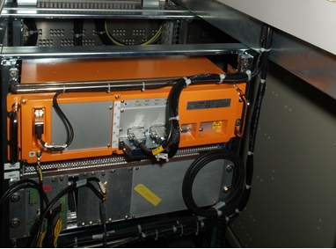
MFB elektronika RACK
A MFB központi elektronikája egy szerelt 19”-os euro-rackben a mozdony villamos szekrényben a szerelőkeret szabad részébe kerül elhelyezésre.
Kábeleken keresztül kapcsolódnak a fedélzeti számítógép áramköreihez a fedélzeti monitorok és a GPS/GSM antenna, a mozdony vezérlő elektronikája, és a mozdonyvezetői Tábla PCek (dokkolói).

Fedélzeti monitor
A mozdony mindkét végén, a vezetőasztal fölé kerül beépítésre. Feladata információ-beviteli lehetőség biztosítása a fedélzeti számítógép felé (mozdonyvezető azonosító kódja, vonatadatok bevitele, stb.), illetve a mérési eredmények megjelenítése, a mozdonyvezető tájékoztatása a mozdony üzemi jellemzőiről (idő, sebessége, hőmérsékleti értékek, és egyéb üzemi-, illetve hibaüzenetek kijelzése).

Tábla PC dokkoló
A MFB kijelzők mechanikáját használva 4 db. lf,bkny M5x16 csavar, alátét, és anya segítségével – kell rögzíteni a mozdonyvezetői Tábla PC dokkolóját.

Kombinált GSM/GPS antenna
A kombinált GSM/GPS antenna a mozdony tetején a mozdony hosszirányú tengelyének közepén van felszerelve a mozdonyon gyárilag kialakított felszerelési pontra. A kombinált antenna műanyag gégecsőbe bújtatott, árnyékolt koax kábeleken csatlakozik a MFB keretvezérlő moduljához.

Meglévő antenna segítségével a 4G kommunikáció lefedettség adottságainak kihasználása. A jelenleg alkalmazott GPRS (2G) kommunikáció fenntartása mellet a hálózati adottságokra épülő 2-3-4G közötti kommunikációs csatorna választás szoftveres támogatása a beépített modem protokolljának figyelembe vételével.

A megvalósítandó funkciók

Primer villamos fogyasztás mérés
Az MFB CAN buszon keresztül csatlakozik, a mozdony központi járművezérlő elektronikájához melyen keresztül fogadja a mérési adatokat. A begyűjtött mérési adatokat felküldi a szervernek.

Villamos vontatási teljesítmény mérés zárt hálózatú mérés MFB oldali rendszerének tovább fejlesztése és az ahhoz szükséges NOBO tanúsítás megszerzése.

Mérések, jelzések
A mozdony üzemi adatait a MFB CAN buszon keresztül kapja a mozdony központi járművezérlő elektronikájától.
Az alábbi jelzések, mérési adatok kerülnek feldolgozásra:
• Jelzések:
Menet / tolatás üzemmód váltás
Főmegszakító bekapcsolva
Áramszedő fenn van
Földzárlat
Mozdony áll
• Mérések:
Primer teljesítmény
Fűtési teljesítmény
Pillanatnyi sebesség
Levegő nyomása a fék fővezetékben
Külső hőmérséklet

UIC csatlakozón és kábelen a vasúti járművek közötti analóg kommunikáció rögzítése, adatok küldése a szerverre a meglévő xml módosításával. Szerverről érkező adatok szétválasztása, és azok továbbítása UIC-hang, UIC egyéb műszaki paraméter, Tábla PC és az MFB irányába.

A mérési adatokat a MFB percenként GPRS táviratok formájában továbbítja a MFR szerver számára. Esemény jellegű változás hatására soron kívüli üzenet képződik.

Tápellátás
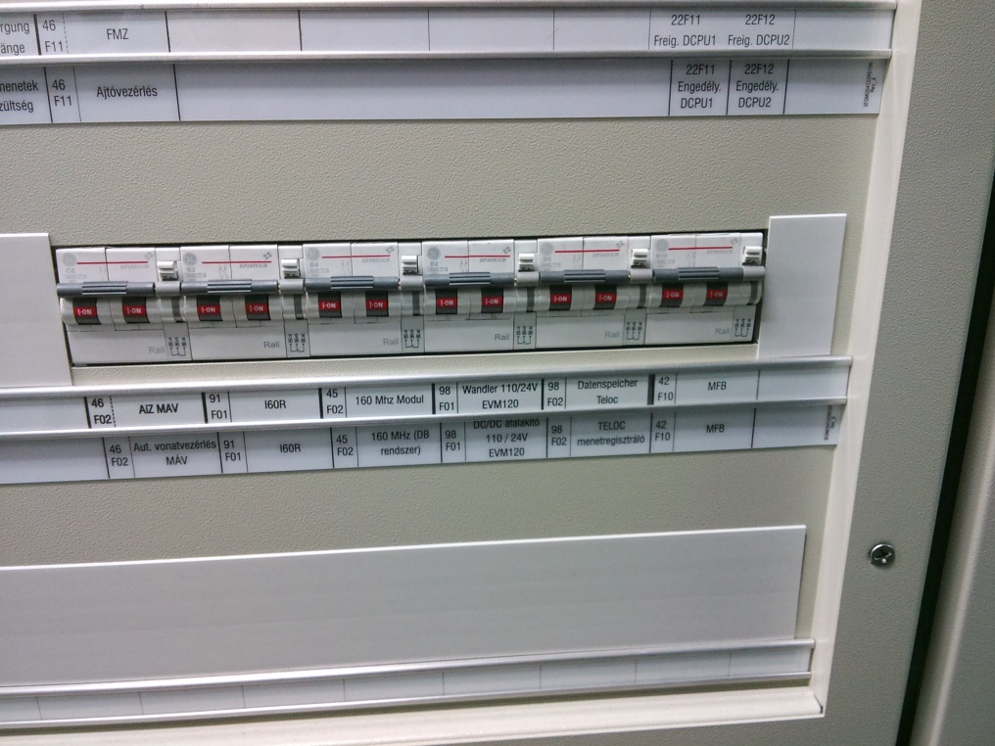
MFB tápellátás kismegszakítója
A MFB tápellátó egysége valamint a MFB fedélzeti monitorai a mozdony névleges 110 VDC feszültségű üzemi áramellátó rendszerének új, kismegszakítóval biztosított leágazásához kapcsolódnak.
Beépített 110/12 V-os tápegység, biztosítja a MFB központi egységének üzemszerű tápellátását.
A mozdonyvezetői Tábla PC tápellátását a MFB fedélzeti monitor energiaellátó kábelére kapcsolódó, fizikailag a mozdonyvezetői asztalban rögzített akkumulátortöltő/tápegység szolgáltatja. (Bontható csatalakozóval szerelt patch kábelen keresztül.)

Funkcionális specifikáció

Információforrások:
• Kombinált GPS/GSM-antenna - 1 db
Kathrein TrainAntenna típus:870 10003
- LCD monitor funkcionális billentyűzettel 2db
- CAN busz, és Ethernet hálózat

GPS-vevő által szolgáltatott adatok:
A GPS vevőtől a MFB minden másodpercben (az 1PPS jel felfutó élénél) lekérdez egy NMEA protokoll szerinti GPRMC táviratot. A táviratból a rendszer a következő információkat használja fel:
• pontos idő (ééhhnn, óóppmm-formátumban)
• földrajzi pozíció (szélesség N/S ffpp.pppp, hosszúság W/E ffpp.pppp-formátumban)
• pillanatnyi sebesség (csomóban, átszámítva km/h-ba)
• érvényes-e a vett GPS távirat (A=érvényes, V=nem érvényes)
A központi szerver a fenti mérési adatokból az alábbi információkat származtatja:
• szolgálat alatt megtett/összegzett út – kilométerben (személyzet-váltásonként törlődik)
• összesen megtett út - kilométerben (soha nem törlődik, „körbe forog”)

MFB Fedélzeti monitor (LCD kijelző és nyomógombos tasztatúra)
A fedélzeti monitor feladata a mozdonyvezető információkkal való ellátása, adatbevitel lehetővé tétele, és a MFB egyes funkcióinak kiválasztása egy menürendszerből.
Megjelenítendő adatok:
- a bejelentkezett mozdonyvezető neve
- aktuális tevékenység megnevezése
- pontos idő (óó:pp-formátumban) a GPS alapján ill., ha nincs érvényes GPS távirat, akkor (óó:pp-formátumban), és ha érvényes idő sincs, akkor ??:?? jelenik meg az idő helyén
- pillanatnyi sebesség
- külső hőmérséklet
Az alaphelyzetben látható adatokon túl a menürendszer segítségével további információk jeleníthetők meg. Pl.: szolgálatváltás (szolgálat felvétel, leadás és váltás), vonatadatok, stb.

CAN busz
A MFB szabványos CAN buszon CANopen protokollon fogadja az adatokat a mozdony központi járművezérlő elektronikájától melyek az alábbiak:
• Jelzések:
Menet / tolatás üzemmód váltás
Főmegszakító bekapcsolva
Áramszedő fenn van
Földzárlat
• Mérések:
Primer teljesítmény
Fűtési teljesítmény
Pillanatnyi sebesség
Levegő nyomása a fék fővezetékben
Külső hőmérséklet

Ethernet hálózat
Új FC kártya a mozdonyvezetői Tábla PCtel Ethernet hálózaton kommunikálni. A Tábla PC így teljes funkcionalitással működik a MFB megjelenítőjeként – megkapja az MFB-től a GPS adatokat,.
- mobiltelefon töltés a Tábla PC dokkoló USB aljzatán keresztül.

GSM modem
A GSM modem lehetővé teszi a MFB számára a kapcsolattartást a központi szerverrel. Elküldi az előre meghatározott eseményekhez tartozó üzeneteket, a mérési értékeket, illetve az üzemi adatokat GPRS táviratok formájában, és parancsokat fogad a központtól.
a.) Ciklikus adatküldés – meghatározott időnként küld adatcsomagokat a fedélzeti számítógép a szerver számára
• Konkrét mérési értékeket:
primer teljesítmény
fűtési teljesítmény
pillanatnyi sebesség
külső hőmérséklet
levegőnyomás a fék-fővezetékben
• üzemállapot jelzések:
menet/tolatási helyzet
a mozdony áll. (GPS sebességjel alapján képzett)
főmegszakító bekapcsolva
áramszedő fenn

Meglévő antenna segítségével a 4G kommunikáció lefedettség adottságainak kihasználása. A jelenleg alkalmazott GPRS (2G) kommunikáció fenntartása mellet a hálózati adottságokra épülő 2-3-4G közötti kommunikációs csatorna választás szoftveres támogatása a beépített modem protokolljának figyelembe vételével.

b.) Események, amelyek táviratok azonnali küldését kiváltják:

KÓD | Megnevezés | KÓD | Megnevezés
1 | Mozdony elindult | 606 | Üzemképtelen jármű kezdete, segélygép kérés: Hajtómű / vontatómotor hiba
2 | Mozdony megállt | 607 | Üzemképtelen jármű kezdete, segélygép kérés: Vezérlési hiba miatt
3 | Villamos mozdony főmegszakítója BEKAPCSOLT | 608 | Üzemképtelen jármű kezdete, segélygép kérés: Segédüzemi hiba miatt
4 | Villamos mozdony főmegszakítója KIKAPCSOLT | 609 | Üzemképtelen jármű kezdete, segélygép kérés:
100 | Mozdonyvezető bejelentkezik: mozdonyvezető azonosító megadásával | 610 | Rendkívüli megállás
102 | Mozdonyvezetők szolgálatot váltanak: új mozdonyvezető azonosító megadásával | 611 | Segélykérés: Mozdonyvezető rosszulléte miatt
109 | Mozdonyvezető kijelentkezik | 612 | Segélykérés: Pályahiba miatt
150 | Szolgálati rend lekérdezése | 613 | Segélykérés: Jármű hiba miatt gépcsere kérése
160 | Adatlekérés | 614 | Segélykérés: A utas rosszulléte miatt mentő kérése
201 | Vonatazonosító vonathoz rendelése vonatazonosító és ország kód megadásával | 615 | Segélykérés: Rongálás miatt rendőr kérése
202 | Vonattovábbítás típus megadása | 620 | MFB műszaki hiba
203 | Elegytömeg rögzítése | 650 | Mért műszaki jellemzők kritikus értéke
204 | Személykocsi tengelyszám rögzítése | 701 | Gépkísérés kezdete
207 | Tolatás menet kapcsoló MENET állásba kapcsolják | 709 | Gépkísérés vége
209 | Vonatszám vonatról leválasztás | 941 | További dolgozó feladata: Pilóta
291 | A jármű jelentési körzetbe érkezett | 975 | Üzleti célú várakozás, technikai azonosító megadásával
292 | A jármű jelentési körzetet elhagyta | 977 | További dolgozó feladata: Típusismeret
301 | Tolatási rendelkezésre állás kezdete, technikai azonosító megadásával | 978 | További dolgozó feladata: Gyakornok
303 | Tolatás menet kapcsoló TOLAT állásba kapcsolják | 979 | Üzleti célú várakozás (csak megrendelővel) vége
309 | Tolatási rendelkezésre állás vége | 998 | Fékpróba kezdete
509 | Üzemképtelen jármű vége | 999 | Fékpróba vége
600 | Üzemképtelen jármű kezdete, segélygép kérés: | 1000 | Mozdonyszemélyzet ellenőrzés (további dolgozók feladatköre)
601 | Üzemképtelen jármű kezdete, segélygép kérés: Légsűrítő / levegő ellátási hiba miatt | 1001 | Nem mozdonyszemélyzet ellenőrzés (további dolgozók feladatköre)
602 | Segélygép kérés: Áramszedő törés miatt | 1002 | További dolgozó bejelentkezése
603 | Üzemképtelen jármű kezdete, segélygép kérés: Tűz miatt | 1003 | További dolgozó kijelentkezése
604 | Üzemképtelen jármű kezdete, segélykérés: Vonat szétszakadt | 1006 | További UIC megadás (együtt közlekedő járművek megadása)
605 | Üzemképtelen jármű kezdete, segélygép kérés: Futómű hiba miatt | 1008 | Mozdonyszemélyzet ellenőrzést végző átveszi a mozdony vezetését
976 | További dolgozó feladata: Vonalismeret | 1009 | Mozdonyszemélyzet ellenőrzését végző visszaadja a mozdony vezetését a mozdonyvezetőnek

GPS
• Dátum, és idő meghatározása
• A mozdony pillanatnyi földrajzi helyzetének meghatározása
• A mozdony pillanatnyi sebességének, és haladási irányának meghatározása

A MFB specifikációja

A mozdony központi felügyeletének megvalósításához és a menetigazolvány készítéshez kapcsolódó funkciók:

GPS fogadása
A MFB elektronika keretvezérlő kártyáján található GPS vevő szolgáltatja a rendszer, és ezáltal, a mozdony mindenkori pozíció adatait, és a pontos időt soros porti interfésszel. A GPS koordináták a kártyán futó bármely alkalmazás számára elérhetőek.

GSM/GPRS kommunikáció
A MFB elektronika keretvezérlő kártyáján található GSM/GPRS/4G modem biztosítja a mozdonyfedélzeti rendszer számára a rádiós kapcsolatot. Az IP stacket a Linux szolgáltatja. A keretvezérlő kártya rendelkezik a megfelelő diagnosztikai szoftverrel, mely az IP kapcsolatot figyeli, és hiba esetén helyreállítja azt.

Meglévő antenna segítségével a 4G kommunikáció lefedettség adottságainak kihasználása. A jelenleg alkalmazott GPRS (2G) kommunikáció fenntartása mellet a hálózati adottságokra épülő 2-3-4G közötti kommunikációs csatorna választás szoftveres támogatása a beépített modem protokolljának figyelembe vételével.

Belső memória adattároláshoz
A keretvezérlő kártyán microSD kártya található mely min. 32 GB mennyiségű adat biztonságos tárolására alkalmas. Az SD kártya eltávolítható, és SD kártyaolvasó modul segítségével PC-n is olvasható.

Mozdonyvezető azonosítása RFID (proxymity) kártyával
A fedélzeti kijelző beépített RFID kártyaolvasót tartalmaz, mely alkalmas a MÁV-nál rendszeresített (többféle kódolású) azonosító kártyák olvasására. A beolvasott kódot a megjelenítő a keretvezérlőnek továbbítja, mely továbbküldi azt a központi MFR szervernek dekódolásra. a szerveren történt azonosítás eredménye megjelenik a MFB monitor kijelzőjén.

MMI kezelés (kijelző, billentyűzet)
Ipari környezetbe tervezett megjelenítő terminál valósítja meg a helyi kezelés lehetőségét. 320x240-es megjelenítője alkalmas a követelményekben megfogalmazott képernyőtervek megjelenítésére. Billentyűzete ergonomikus, és könnyű adatbevitelt tesz lehetővé. A kijelző állítható háttérvilágítással és éjszakai/nappali üzemmóddal rendelkezik.

Eseményképzés, küldés
A MFB elektronika keretvezérlő kártyáján az eseményképzésért felelős taszk képzi az eseményeket a CAN busztól és a megjelenítő(k)től kapott adatváltozások alapján. Az események az SD kártyára kerülnek tárolásra. Egy másik taszk ezekből az esemény fájlokból küldi fel, az új, még el nem küldött adatokat az MFR szervernek.

Jelentési körzetek elérése
A MFB elektronikában, a keretvezérlő kártyán az esemény körzet figyelő taszk a GPS koordináták és a jelentési körzeteket tartalmazó térinformatikai adatbázis egymásra illesztésével figyeli, hogy mikor kell eseményt generáltatni. Jelentési körzet elérésekor az eseményképzést és továbbítást az eseményképző taszk látja el.

Segélykérés, riasztás
A megjelenítőn látható menürendszerből aktiválható a segélykérés/riasztás menüpont. A mozdonyvezető itt választja ki a letárolt listából a valós eseményhez tartozó üzenetet. A keretvezérlő modul értelmezi a mozdonyvezetői beavatkozásokat, így generál egy riasztás-eseményt a megjelenítő taszk az eseményképzőn keresztül.

Külső levegő hőmérsékletének mérése
A MFB CAN-buszon fogadja a mozdony eredeti hőmérőjétől származó pillanat értékeket, melyeket továbbít az MFR rendszerhez.

Sebességmérés (a beépített sebességmérő jele alapján)
A MFB CAN-buszon fogadja a mozdony sebességmérő egységtől származó adatokat melyeket továbbít az MFR rendszerhez.

Villamos fogyasztásmérés
A MFB CAN-buszon fogadja a mozdonytól származó adatokat, melyeket továbbít az MFR rendszerhez.

::::::::

Kommunikáció a mozdonyvezetői Tábla PCtel
A csatlakoztatott mozdonyvezetői Tábla PC Ethernet hálózaton, a MFB-n keresztül van kapcsolatban eMIG szerverrel. Innen kapja az aktuális szolgálati menetrendet, EVTK adatokat, korlátozások információit.

Diagnosztika

Működési teszt
Jelszóval védett menüből, vagy WEB felületen keresztül érhetők el a teszt funkciók.

Egyéb

RS485
A MFB elektronikájának CAN gateway kártyáján található egy galvanikusan leválasztott interfész. A specifikációban megadott adatokat továbbítja, a megadott protokollon keresztül. ( Alapvetően szerviz célokat szolgál.)

Kapcsolódás az üzemelő villamos mozdonyhoz

A mozdonyfedélzeti-berendezés egységeinek telepítése
A mozdonyfedélzeti-berendezés egységei részben számukra védelmet biztosító helyekre, vagy megfelelő tokozatba építve kerülnek felszerelésre.
- A mozdony fedélzeti számítógép a mozdony villamos vezérlőszekrényében 19” rackbe szerelve kerül beépítésre.
- A kombinált GSM/GPS antenna a tetőn a mozdony hossztengelyének közepére kerül felszerelésre.
- Az antenna GSM csatlakozója, és a GPS erősítő kimenete árnyékolt koax kábeleken keresztül csatlakozik a fedélzeti számítógép intelligens keretvezérlő moduljához. Közvetlenül az antenna alá kialakított szerelőlemezhez kell rögzíteni a GPS erősítőt.
- Az adatbevitel lehetőségét, és a mozdonyvezető tájékoztatását biztosító fedélzeti monitort a mozdony mindkét végén, a vezetőasztalhoz kell elhelyezni. Fóliatasztatúrája ellenáll a kezeléssel járó igénybevételeknek. A tápellátó-, és az adatkábel kábelcsatornában jut el a MFB fedélzeti számítógép elektronika szekrényétől a kijelzőhöz – az ott lévő bontható csatlakozókig.
- A mozdonyvezetői Tábla PC dokkolóinak elhelyezését MFB monitorainak felfogatásával együtt kell megoldani.

Energiaellátás
A MFB áramellátó rendszere egy, a mozdony 110 VDC tápellátó rendszerében kialakított független, kismegszakítóval biztosított leágazásról üzemel.

A MFB kezelése, oktatás
Az üzemeltetési reszortosokat, gépészeti vonalellenőröket és az oktatótiszteket el kell látni a MFB használatára vonatkozó ismeretekkel.
Az oktatás alapja a MFB felhasználói kézikönyv, és egy interaktív oktató program.
A program személyi számítógépen Windows környezetben futtatható. Az interaktív program kezelése a kurzor mozgatásával és a megfelelő helyre történő kattintással lehetséges.

